УВД ПО ВОСТОЧНОМУ АДМИНИСТРАТИВНОМУ ОКРУГУ ГУ МВД РОССИИ ПО Г. МОСКВЕ ПРИГЛАШАЕТ НА СЛУЖБУ В ОРГАНЫ ВНУТРЕННИХ ДЕЛ
Граждан Российской Федерации в возрасте от 18 до 40 лет, постоянно зарегистрированных в Москве и Московской области:
- имеющих образование не ниже среднего (полного) общего – на должности полицейских патрульно-постовой службы полиции (до 35 лет)
- имеющих (среднее-профессиональное, высшее) образование – на должности инспекторов ДПС, участковых уполномоченных полиции, следователей, дознавателей (до 40 лет)
Сотрудники органов внутренних дел имеют: ежегодный оплачиваемый отпуск от 40 суток, дополнительные оплачиваемые отпуска; денежное довольствие от 60.000 тыс. рублей (в зависимости от замещаемой должности), форменное обмундирование, бесплатный проезд в общественном транспорте г. Москвы, 100% оплачиваемые учебные отпуска, возможность выхода на пенсию, после 20 лет службы в органах внутренних дел (стаж в ВС РФ учитывается), компенсации за поднайм жилья, медицинское обслуживание в поликлиниках МВД, путевки в санатории МВД РФ. Возможность бесплатного обучения в Московском университете МВД России имени В.Я. Кикотя
по очной и заочной форме.
Телефон для справок: 8-495-965-29-38, 8-999-010-46-99 или по адресу: г. Москва, ул. Вернисажная дом 1.
В основные обязанности наших сотрудников входит: охрана общественного порядка, розыск лиц, совершивших правонарушения, расследование и раскрытие уголовных дел.
СЛУЖБА В ПОЛИЦИИ – ЭТО СТАБИЛЬНОСТЬ И УВЕРЕННОСТЬ В ЗАВТРАШНЕМ ДНЕ!
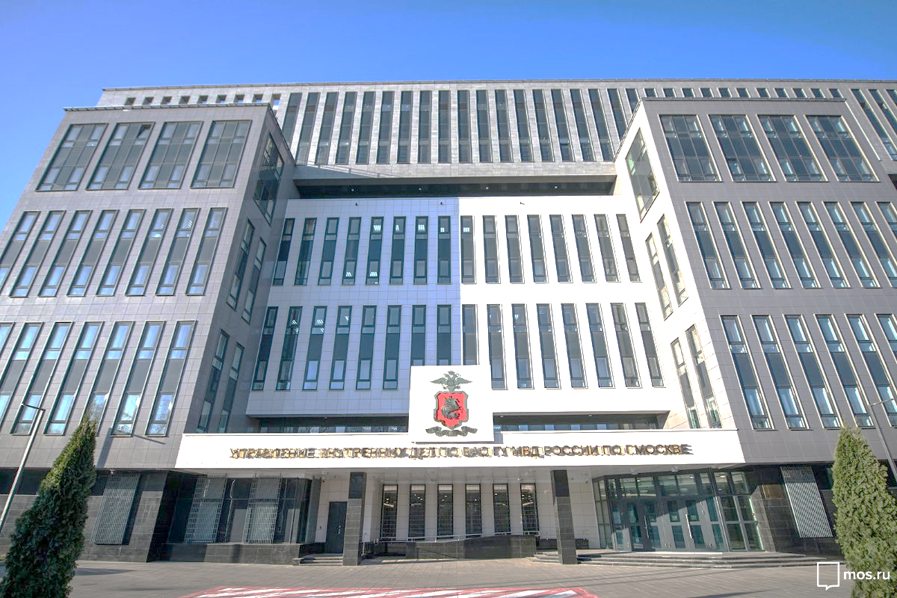 По вопросу трудоустройства также можно обратиться в любой территориальный Отдел МВД России.
Отдел МВД России по району Перово г. Москвы (г. Москва, ул. 3-я Владимирская, д. 3А тел. 8-925-974-28-06)
Отдел МВД России по району Новогиреево г. Москвы (г. Москва, ул. Мартеновская д. 31А тел. 8-495-301-43-78)
Отдел МВД России по району Вешняки г. Москвы (г. Москва, ул. Красный Казанец, д. 19А тел. 8-926-281-49-29)
Отдел МВД России по району Ивановское г. Москвы (г. Москва, ул. Молостовых, д. 8А тел. 8-495-300-40-31)
Отдел МВД России по району Новокосино г. Москвы (г. Москва, ул. Салтыковская, д. 16А тел. 8-495-701-29-70)
Отдел МВД России по району Косино-Ухтомский г. Москвы (г. Москва, ул. Б. Косинская, д. 1А тел. 8-916-888-85-94)
Отдел МВД России по району Измайлово г. Москвы (г. Москва, ул. Измайловский б-р, д. 41А тел. 8-977-708-62-73)
Отдел МВД России по району Вост. Измайлово г. Москвы (г. Москва, ул. Н. Первомайская, д.67 тел. 8-915-338-63-53)
Отдел МВД России по району Сев. Измайлово г. Москвы (г. Москва, ул. 5-я Парковая, д. 60А тел. 8-926-829-31-86)
Отдел МВД России по району Соколиная гора г. Москвы (г. Москва, ул. Мироновская, д. 11 тел. 8-903-557-13-63)
Отдел МВД России по району Гольяново г. Москвы (г. Москва, ул. Красный Казанец, д. 19А тел. 8-495-466-36-51)
Отдел МВД России по району Метрогородок г. Москвы (г. Москва, ул. Открытое шоссе, д. 21 тел. 8-499-966-80-07)
Отдел МВД России по району Богородское г. Москвы (г. Москва, ул. Красный Казанец, д. 19А тел. 8-499-160-13-55)
Отдел МВД России по району Преображенское г. Москвы (г. Москва, ул. Суворовская, д. 25 тел. 8-922-546-17-13)
Отдел МВД России по району Сокольники г. Москвы (г. Москва, ул. Маленковская, д. 42 тел. 8-499-264-05-98)
Отдел МВД России по району Восточный г. Москвы (г. Москва, ул. 9 Мая, д. 12А тел. 8-499-460-95-04)

